EN LA PLATAFORMA SE EVIDENCIA LAS DOS CURSOS DE MATAMATICAS.
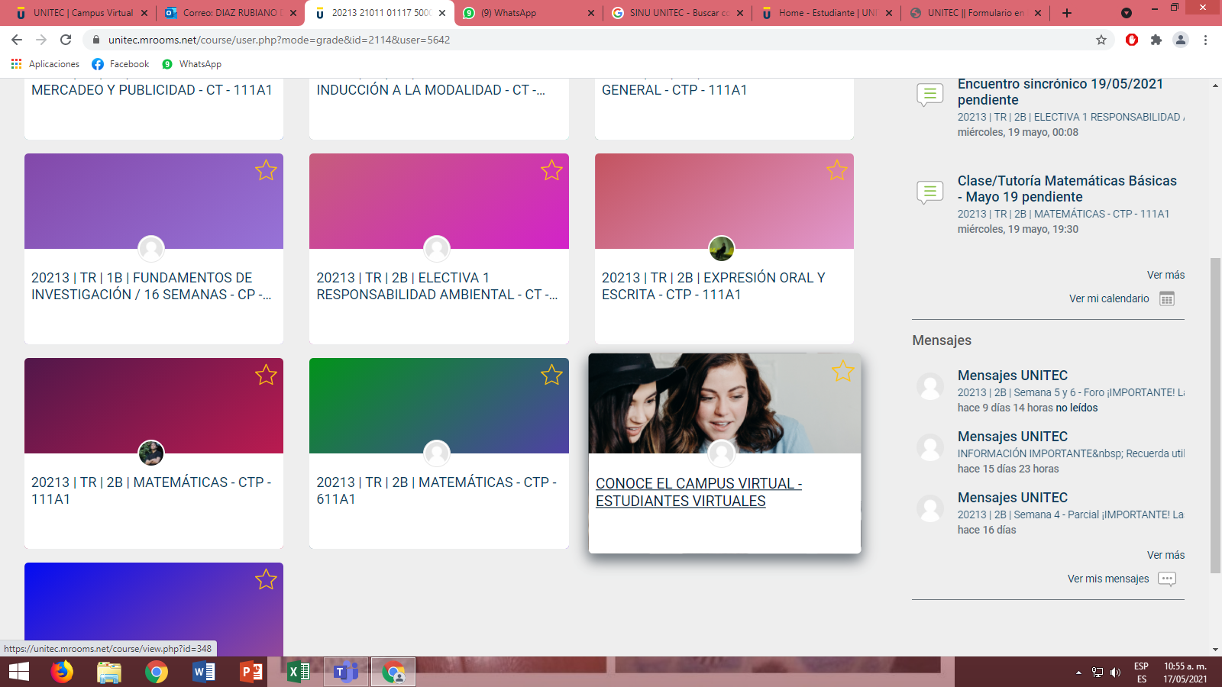

Este es en el curso 111A1
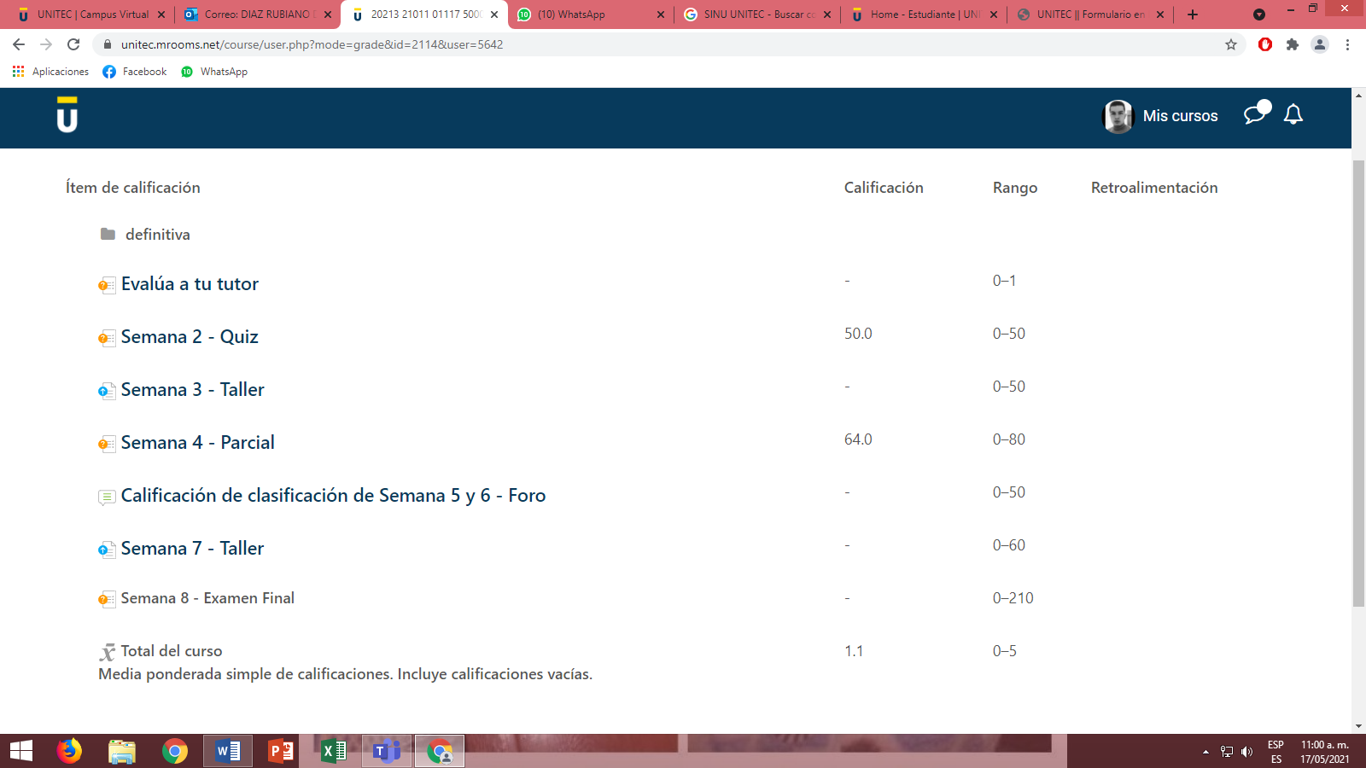

ACA DEJO CONSTACIA, QUE ENTREGUE EL TRABAJO DE LA SEMAN 3 ,EN LA FECHA MENCIONADA 111A1.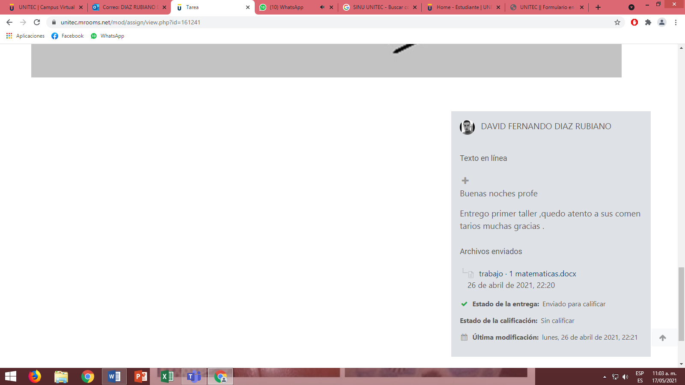

LAS NOTAS DE 611A1

